Meno a priezvisko:

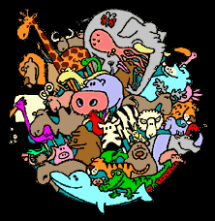

- Do úľa nosia potravu:
  - včelia kráľovná
  - trúdy
  - robotnice

- Bažant je:
  - poľovný vták
  - kŕmivý vták
  - sťahovavý vták

- Lastovička sa živí:
  - len semenami
  - len hmyzom
  - hmyzom a semenami

- Kôpky zeme vyryté krtkom sa volajú:
  - krpače
  - krtince
  - krtkoviny

- Srnec lesný patrí medzi:
  - poľovnú zver
  - domáce živočíchy
  - chránené živočíchy

- Krt podzemný je:
  - bylinožravý živočích
  - mäsožravý živočích
  - hmyzožravý živočích

- Larva mlynárika kapustového sa volá:
  - kukla
  - húsenica
  - pandrava

- Kačica divá dobre:
  - pláva a behá
  - pláva a lieta
  - lieta a behá

- Bažant a kačica divá sú:
  - nekŕmivé vtáky
  - kŕmivé vtáky
  - mäsožravé vtáky

- Mačka domáca vyhľadáva korisť:
  - len cez deň
  - iba v noci
  - za súmraku a v noci

